Міністерство освіти і науки України  
Національний технічний університет України

«Київський політехнічний інститут  ім. І. Сікорського»

Кафедра інженерії програмного забезпечення в енергетиці

Лабораторна робота №4

з курсу: «Розробка програмного забезпечення мобільних пристроїв»

**Виконала:**  
студентка 4-го курсу,  
групи ТВ-12

Піховкіна Катерина Вячеславівна

Посилання на GitHub репозиторій:

https://github.com/EkaterinaPikhovkina/mobile-development-labs.git

**Перевірив:**

Недашківський О.Л.

Київ 2024/2025

**Завдання:**

Створіть мобільний калькулятор для розрахунку струму трифазного КЗ, струму однофазного КЗ, та перевірки на термічну та динамічну стійкість у складі:

1. Вибрати кабелі для живлення двохтрансформаторної підстанції системи внутрішнього електропостачання підприємства напругою 10 кВ;
2. Визначити струми КЗ на шинах 10 кВ ГПП;
3. Визначити струми КЗ для підстанції Хмельницьких північних електричних мереж (ХПнЕМ), яка може мати три режими: нормальний режим; мінімальний режим; аварійний режим.

**Хід роботи**

**Теоретичний матеріал:**

**Завдання 1:**

Дано:

Розв’язування:

Відповідь: Вибираємо кабель ААБ з допустимим струмом . Однак за термічною стійкістю до дії струмів КЗ о вимагає збільшення перерізу жил кабелю до 50

**Завдання 2:**

Дано:



Розв’язування:

Відповідь: Початкове діюче значення струму трифазного КЗ дорівнює

**Завдання 3:**

Дано:

Розв’язування:

Розрахуємо опори на шинах 10 кВ в нормальному та мінімальному режимах, що приведені до напруги 110 кВ:

Розрахуємо струми трифазного та двофазного КЗ на шинах 10 кВ в нормальному та мінімальному режимах:

Розрахуємо коефіцієнт приведення для визначення дійсних струмів на шинах 10 кВ:

Розрахуємо опори на шинах 10 кВ в нормальному та мінімальному режимах і заносимо їх в карту вставок:

Розрахуємо дійсні струми трифазного та двофазного КЗ на шинах 10 кВ в нормальному та мінімальному режимах:

Розрахуємо опори в точці 10 в нормальному та мінімальному режимах:

Розрахуємо струми трифазного та двофазного КЗ в точці 10 в нормальному та мінімальному режимах:

Відповідь:

Струми трифазного та двофазного КЗ в точці 10 в нормальному та мінімальному режимах:

Аварійний режим на станції не передбачений, оскільки вона живить споживачів 3 категорії.

**Опис програмної реалізації:**

**Завдання 1:**

Функція Task1 — це Composable функція, яка відображає інтерфейс для введення даних та результатів розрахунку. Вона отримує параметри NavHostController, defaultValues — словник зі значеннями за замовчуванням для кожного параметра, а також title — заголовок для екрана.

Поля введення — програма використовує TextField для введення значень параметрів:

* I_к: струм короткого замикання
* t_ф: час короткого замикання
* S_м: потужність
* T_м: номінальна тривалість
* j_ек: щільність струму
* U_ном: номінальна напруга
* C_т: коефіцієнт термічної стійкості

Обробка введення та розрахунок — при натисканні на кнопку "Розрахувати" викликаються функції calculateS та calculateSmin, які обчислюють необхідні значення для визначення придатності кабелю за наступними параметрами:

* S: мінімальний переріз кабелю, необхідний для забезпечення термічної стійкості.
* S_min: мінімальний допустимий переріз кабелю з урахуванням параметрів струму короткого замикання.

Відображення результату — залежно від порівняння значень S та S_min, програма виводить відповідне повідомлення про вибір кабелю.

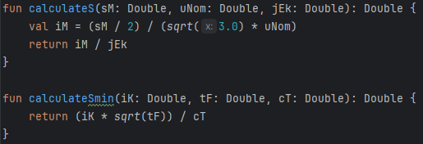

**Завдання 2:**

Функція Task2 — це Composable функція, що відображає інтерфейс користувача для введення параметрів, обчислює результат і виводить його. Вона отримує параметри:

* navController — контролер навігації для переходу між екранами.
* defaultValues — словник зі значеннями за замовчуванням для параметрів.
* title — заголовок, що відображається на екрані.

Поля введення — у функції Task2 використовуються TextField для введення значень таких параметрів:

* U_с.н: номінальна напруга системи
* S_к: потужність короткого замикання
* U_к%: відсоток напруги короткого замикання
* S_ном.т: номінальна потужність трансформатора

Обробка введення та розрахунок — після натискання кнопки "Розрахувати" викликається функція calculateIp0, яка обчислює початкове діюче значення струму короткого замикання Ip0. Обчислене значення форматовано і виводиться у вигляді тексту.

Функція розрахунку calculateIp0

Вхідні параметри:

* uSn — номінальна напруга системи.
* sk — потужність короткого замикання.
* ukPercentage — відсоток напруги короткого замикання.
* sNomT — номінальна потужність трансформатора.

Виведення результату — результат розрахунку виводиться в текстовому полі у форматі з округленням до двох знаків після коми.

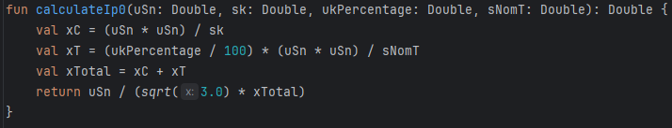

**Завдання 3:**

Функція Task3 — це Composable функція, що відображає інтерфейс користувача для введення параметрів та відображення результатів. Вона отримує:

* navController — контролер навігації для переходу між екранами.
* defaultValues — мапу з параметрами за замовчуванням.
* title — заголовок екрану.

Поля введення — у функції Task3 використовуються TextField для введення значень наступних параметрів:

* U_к.max — максимальна напруга короткого замикання.
* U_в.н — високовольтна напруга.
* U_н.н — номінальна низька напруга.
* R_с.н, X_с.н — активний та реактивний опори системи у нормальному режимі.
* R_с.min, X_с.min — активний та реактивний опори системи у мінімальному режимі.
* l_л — довжина лінії.
* R_0, X_0 — активний та реактивний питомі опори лінії.

Кнопка для обчислення та виведення результату — після натискання кнопки "Розрахувати" викликається функція calculateIln, яка обчислює струми короткого замикання. Результати виводяться у форматі з округленням до двох знаків після коми.

Функція розрахунку calculateIln

Вхідні параметри: Дані, що описують напругу, опори та довжину лінії.

Процес розрахунку:

* xt — обчислюється як додатковий реактивний опір системи, що залежить від відсоткової напруги КЗ.
* xSh та xShMin — розраховані загальні реактивні опори системи в нормальному і мінімальному режимах.
* kPr — коефіцієнт пропорційності, обчислений на основі відношення напруг.
* rShN, xShN — активний та реактивний опори системи в нормальному режимі з урахуванням коефіцієнта пропорційності.
* rL, xL — активний та реактивний опори лінії.
* zSigmaN — загальний імпеданс системи в нормальному режимі.
* iLn3, iLn2 — струми трифазного та двофазного короткого замикання у нормальному режимі.
* zSigmaMin — загальний імпеданс системи у мінімальному режимі.
* iLnMin3, iLnMin2 — струми трифазного та двофазного короткого замикання у мінімальному режимі.

Повертає: список значень струмів у нормальному та мінімальному режимах.

Виведення результату — результати розрахунку струмів КЗ у нормальному та мінімальному режимах виводяться на екрані, з позначенням відповідних фаз.

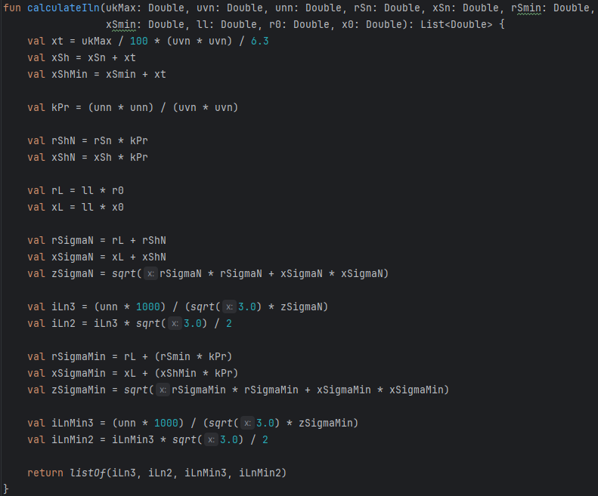

**Результати:**

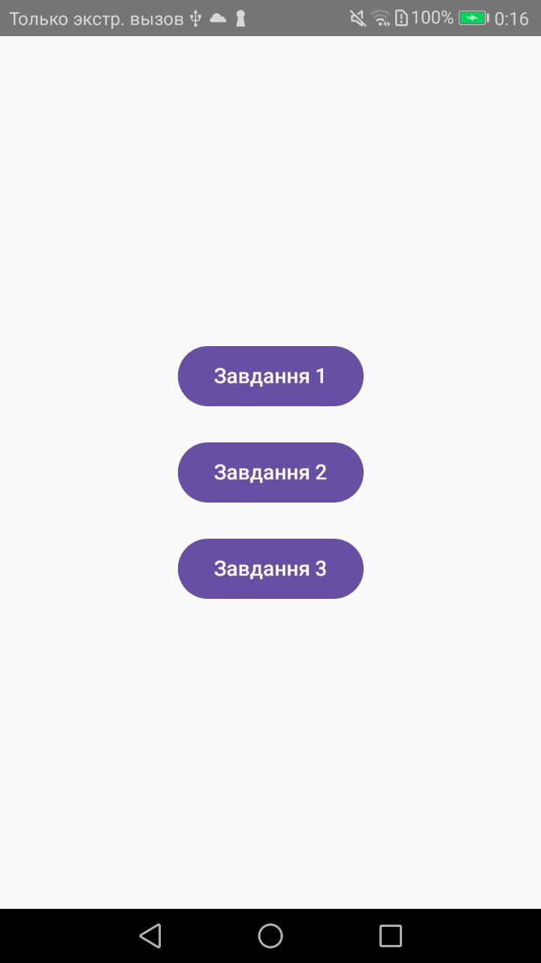

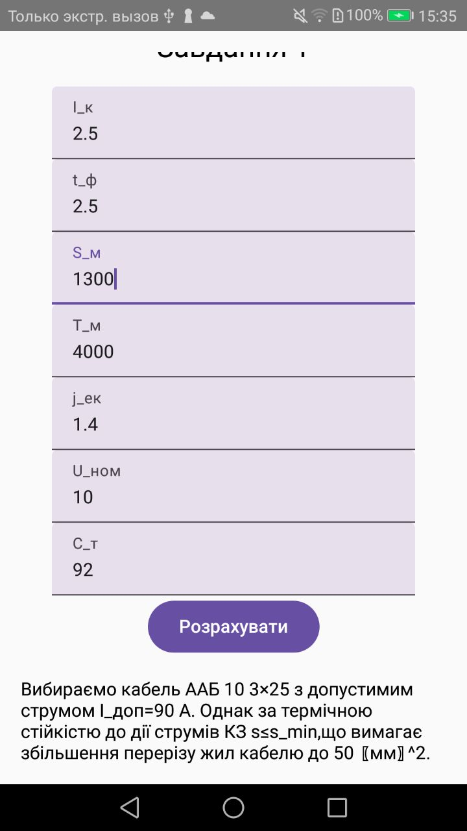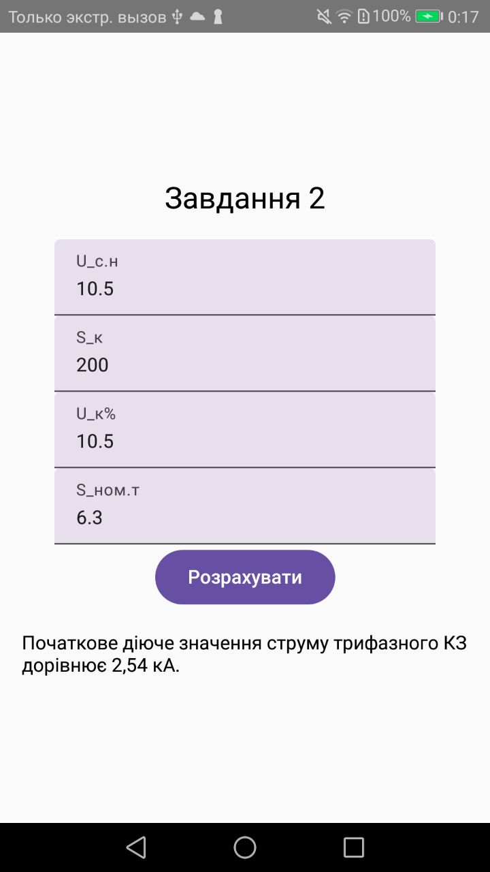

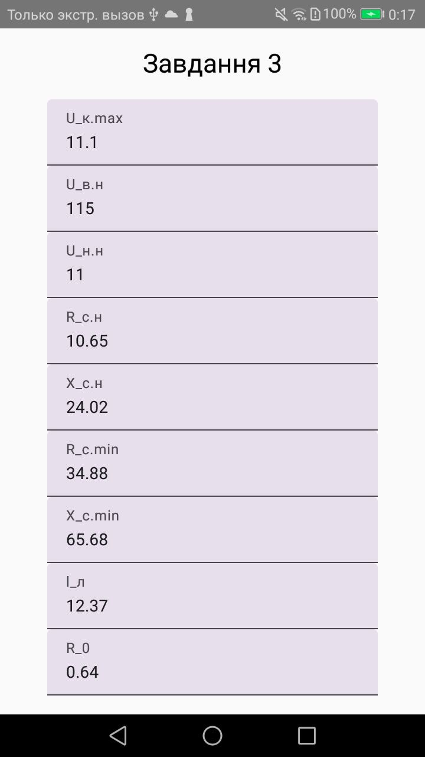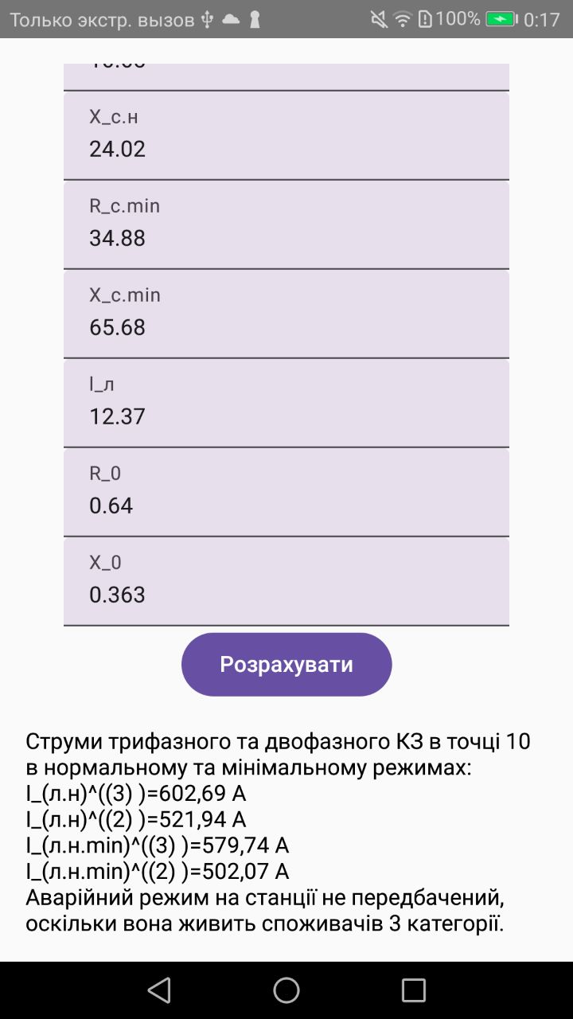

**Висновок**

У ході виконання роботи були здійснені розрахунки струмів короткого замикання (КЗ) для різних сценаріїв та режимів електричної мережі. Це включало визначення мінімального перерізу кабелю для забезпечення термічної стійкості та безпечної експлуатації, розрахунок початкового струму КЗ, а також обчислення струмів трифазного та двофазного короткого замикання в нормальному та мінімальному режимах.

Також була розроблена програмна реалізація для автоматизації розрахунків у вигляді Composable функцій (Task1, Task2, Task3) на платформі Kotlin, що спрощує введення даних і надає користувачеві зручний інтерфейс для швидкого отримання результатів. Програма враховує різні параметри мережі, такі як номінальна напруга, потужність КЗ, опори та довжину ліній, і виводить результати, які можна використовувати для вибору відповідного обладнання та забезпечення надійної роботи електричної системи.